- Thực thể và các thuộc tính:
- Người dùng (User): mã người dùng, họ tên, email, mật khẩu, vai trò (student/instructor/admin)
- Khóa học (Course): mã khóa, tên, mô tả, cấp độ, giá, ngày phát hành
- Danh mục khóa học (Category): mã danh mục, tên danh mục
- Giảng viên (Instructor): là một loại User, có thêm thông tin học vị, chuyên môn
- Đăng ký học (Enrollment): lưu việc học viên tham gia khóa học nào, ngày đăng ký, trạng thái (đang học, hoàn thành, hủy)
- Bài học (Lesson): mã bài học, tiêu đề, nội dung, thời lượng, thuộc khóa học
- Bài kiểm tra (Quiz): mã quiz, tiêu đề, số câu hỏi, thuộc bài học nào
- Kết quả (Result): mã kết quả, điểm, ngày làm, thuộc về học viên nào và quiz nào
- Các mối quan hệ:
Người dùng (Instructor) – Khóa học: 1–N: Một giảng viên có thể dạy nhiều khóa học, mỗi khóa học chỉ do một giảng viên phụ trách.
Danh mục – Khóa học: 1–N: Một danh mục có thể chứa nhiều khóa học, mỗi khóa học chỉ thuộc về một danh mục.
Khóa học – Bài học: 1–N: Một khóa học có thể có nhiều bài học, mỗi bài học chỉ thuộc về một khóa học.
Bài học – Bài kiểm tra (Quiz): 1–N: Một bài học có thể có nhiều bài kiểm tra, mỗi bài kiểm tra chỉ thuộc về một bài học.
Người dùng (Student) – Khóa học (Enrollment): N–N: Một học viên có thể đăng ký nhiều khóa học, và một khóa học có thể có nhiều học viên đăng ký (thông qua bảng Enrollment).
Người dùng (Student) – Bài kiểm tra (Result): N–N: Một học viên có thể làm nhiều bài kiểm tra, và mỗi bài kiểm tra có thể được nhiều học viên làm (thông qua bảng Result).
Người dùng – Giảng viên: 1–1: Một giảng viên là một người dùng có vai trò “instructor”, mỗi người dùng dạng giảng viên chỉ tương ứng với một bản ghi giảng viên..
- Vẽ sơ đồ ERD:
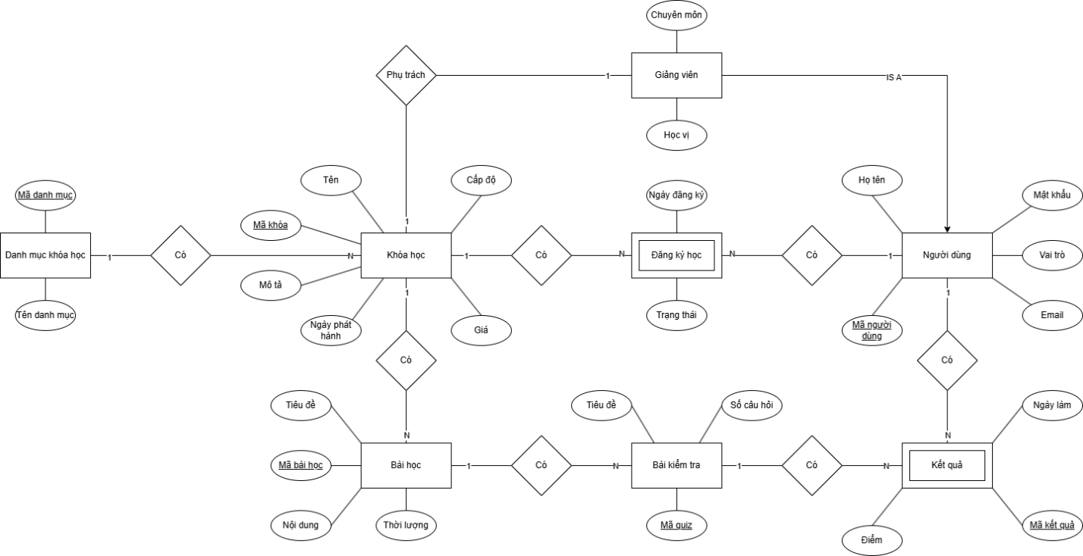
- Khóa chính, khóa ngoại:
- Người dùng: Khóa chính: Mã người dùng
- Khóa học: Khóa chính: Mã khóa
- Danh mục khóa học: Mã danh mục
- Bài học:
+ Khóa chính: Mã bài học
+ Khóa ngoại: Mã khóa học
- Bài kiểm tra:
+ Khóa chính: Mã quiz
+ Khóa ngoại: Mã bài học
- Đăng ký học:
+ Khóa ngoại: Mã khóa, Mã người dùng, ngày đăng ký
- Kết quả
+ Khóa chính: Mã kết quả
+ Khóa ngoại: Mã quiz, mã người dùng

